PERÚ, TIERRA INCA 6 DÍAS
Visitando: Salidas:

Duración: Alimentos:
Lima – Cusco – Sacsayhuaman – Valle Sagrado – Machu Picchu
Diarias del 05 de enero al 15 de diciembre de 2026. (excepto puentes, días festivos)
Opera mínimo con 2 personas 6 días / 5 noches
5 desayunos, 2 almuerzos

ITINERARIO DE VIAJE:
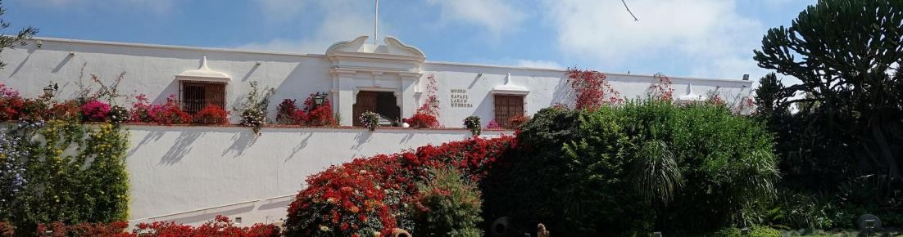
DIA 01 LIMA
Arribo a la ciudad de Lima, recepción y traslado por uno de nuestros representantes al hotel, resto del día libre. Alojamiento

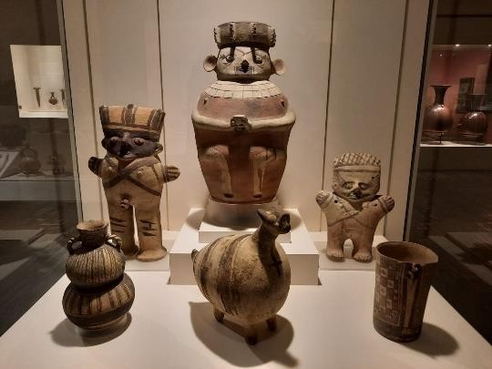
DIA 02 LIMA (City Tour Lima Colonial y Museo Larco)
Desayuno en el Hotel. Cita en el Lobby Un exclusivo e intenso recorrido el Centro Histórico de Lima, nos llevará a conocer y admirar las reliquias arquitectónicas que forman parte de esta Lima antigua, que ha sido reconocida por la UNESCO como Patrimonio Cultural de la Humanidad. El Convento de Santo Domingo, es el inicio de esta magnífica experiencia. Construido durante la fundación de Lima. En este recinto se fundó la Universidad Mayor de San Marcos, la más antigua de América. En el interior, el coro con la sillería más
antigua del país; y la biblioteca, con 25,000 libros, algunos impresos en el siglo XV tienen un valor histórico invaluable. Los restos de San Martín de Porres, San Juan Masías y Santa Rosa de Lima yacen en su interior. Cruzando la Plaza Mayor, el Palacio de Gobierno y Municipal, ingresaremos a la Catedral, joya de la historia de Lima, con obras de arte que nos acercarán a la Lima colonial. Dejaremos el Centro y nos dirigiremos al Museo Larco, lugar donde tendremos una clara visión de las Culturas que poblaron el Perú Antiguo. Nos sorprenderemos con las piezas de Oro, textiles y cerámicos eróticos que son parte de la colección que nos introducirán en la cosmovisión del antiguo peruano. El almacén de este Museo estará abierto en nuestra visita para apreciar las expresiones de arte que plasmaron en sus cerámicas. Alojamiento
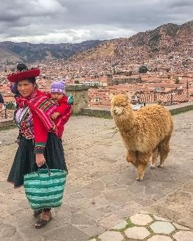
DIA 03 LIMA – CUSCO (City Tour y Parque Arqueológico De Sacsayhuaman)
Desayuno en el Hotel. A la hora programada, traslado al aeropuerto para abordar vuelo con destino a Cusco (boleto aéreo no incluido). Llegada, recepción y traslado al hotel seleccionado. Ascenderemos al Parque Arqueológico de Sacsayhuaman, e iniciaremos la excursión visitando la fortaleza del mismo nombre, hermoso lugar que irradia paz y tranquilidad, admiraremos las enormes rocas de hasta 4 metros de altura, que fueron utilizadas en su construcción. Seguiremos con Q'enqo, antiguo templo del Puma donde se puede apreciar un altar para sacrificios en la parte interna de una enorme roca y luego con Tambomachay, fuentes sagradas de vida y salud.

En el camino, tendremos una vista panorámica de Puca Pucará, atalaya que cuidaba el ingreso a la ciudad. Después, nos dirigiremos al Templo del Sol Qorikancha, sobre el cual se construyó el Convento de Santo Domingo, cuenta la leyenda que este templo estuvo totalmente recubierto de láminas de oro, que maravillaron a los conquistadores a su llegada. Para finalizar conoceremos la Plaza de Armas e ingresaremos a la Catedral, que atesora obras y pinturas coloniales invaluables, como la Cruz que llegó con los primeros conquistadores. Alojamiento.

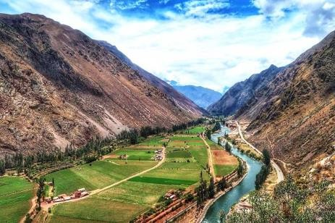
DIA 04 CUSCO – VALLE SAGRADO
Desayuno en el Hotel. Este día visitaremos los sitios más resaltantes del Valle Sagrado de los Incas. Partiremos hacia el Pueblo de Chinchero, el más típico y pintoresco del Valle Sagrado. Este pueblo es famoso por sus mujeres tejedoras. Breve parada en un centro textil para apreciar las antiguas técnicas incas para el teñido e hilado con lana de Alpaca. Visitaremos su la plaza inca con su bella Iglesia colonial. Continuaremos hacia Moray, bello sitio arqueológico inca compuesto de terrazas agrícolas concéntricas que sirvieron como
laboratorio para recrear microclimas. Almuerzo. Continuaremos para visitar el último pueblo viviente de los Incas, Ollantaytambo. Visitaremos el Templo de las diez ventanas, los baños de la ñusta, y el Templo del Sol. Las postales desde las alturas de Ollantaytambo cerraran este mágico día en el Valle Sagrado de los Incas. Para finalizar la visita, regresando al Hotel en el valle Sagrado. Alojamiento
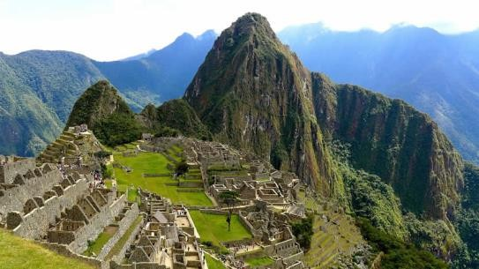
Nota: Las visitas que se realizan los domingos incluyen el mercado de Chinchero DIA 05 VALLE SAGRADO – MACHU

PICCHU – CUSCO
Desayuno en el Hotel. A la hora acordada, cita en el lobby para salir hacia la estación de tren. El día esperado para conocer una de las 7 Maravillas del Mundo. Embarque en la estación de Ollantaytambo. Salida en tren seleccionado. Arribo a la estación de Machu Picchu. Asistencia de nuestro personal para abordar el bus que ascenderá por un camino sinuoso, con una espectacular vista del río Urubamba y da forma a un profundo cañón. La Ciudad Perdida
de los Incas, Machu Picchu, nos recibirá con sus increíbles terrazas, escalinatas, recintos ceremoniales y áreas urbanas. La energía emana de todo el lugar. Almuerzo. A la hora coordinada, retorno en tren y trasladado al hotel en Cusco. Alojamiento.

DIA 06 CUSCO
Desayuno en el Hotel. A la hora programada, traslado al Aeropuerto de Cusco, para abordar el vuelo de salida (boleto aéreo no incluido).

FIN DE LOS SERVICIOS.

HOTELES PREVISTOS O SIMILARES:

Ciudad | Lima | Cusco | Valle Sagrado
Turista | El Tambo 2 Casa Andina Miraflores  San Antonio Britania Crystal Collection  Habitat Hotel | Anden Inca Taypikala Hotel Cusco Tierra Viva Cusco Saphi Hacienda Plaza Regocijo | Agusto's Valle Sagrado Ava Spot Valle Sagrado
Turista superior | Libre Hotel BW Signature Collection  Casa Andina Select Miralfores  Ikonik Estelar Bellavista | Terra Andina Mansion Colonial Tierra Viva Cusco Centro Casa Andina Standard San Blas  Hacienda Cusco Centro Historico | Inti Punku Valle Sagrado  Tierra Viva Valle Sagrado  Agusto's Valle Sagrado
Primera | Dazzler by Wyndam Lima Miraflores  Sol de Oro Hotel & Suites Jose Antonio Executive Jose Antonio Lima Estelar Miraflores | Xima Hotel Cusco Jose Antonio Cusco  Terra Andina Mansion Colonial San Agustin Dorado | Sonesta Posadas del Inca Yucay  La Casona de Yucay
Primera Superior | José Antonio Deluxe Holiday Inn Lima Miraflores  INNSIDE by Melia Lima Miraflores  Pullman Lima San Isidro | Jose Antonio Cusco Casa Andina Premium Cusco Costa del Sol Ramada Cusco  Hilton Garden Inn Cusco | Taypikala Valle Sagrado  Sonesta Posadas del Inca Yucay  Casa Andina Premium Valle Sagrado
Lujo | El Pardo Doubletree by Hilton Hotel  Pullman Lima Miraflores Swissotel | Palacio del Inka , a Luxury  Collection (Classic) Aranwa Cusco Boutique Hotel  JW Marriott El Convento  Cusco (Inka Wall) | Taypikala Valle Sagrado  Aranwa Sacred Valley Hotel & Wellness

Nota: Hoteles mencionados solo son informativos, los hoteles confirmados se les hará saber al momento de realizar la reservación. En caso de no poder confirmar estos hoteles mencionados como informativos, se reservará un hotel de similar categoría y precio.

PRECIO POR PERSONA EN DOLARES AMERICANOS:

CON TREN EXPEDITION
Vigencia | Categoría | Doble | Triple | Sencilla | Menor (2-7)
05/01/26-20/03/26  08/04/26- 15/06/26  30/06/26-15/12/26 | Turista | USD 906 | USD 886 | USD 1,151 | USD 646
05/01/26-20/03/26  08/04/26- 15/06/26  30/06/26-15/12/26 | Turista Superior | USD 938 | USD 960 | USD 1,220 | USD 710
05/01/26-20/03/26  08/04/26- 15/06/26  30/06/26-15/12/26 | Primera | USD 1,047 | USD 1,003 | USD 1,364 | USD 735
05/01/26-20/03/26  08/04/26- 15/06/26  30/06/26-15/12/26 | Primera superior | USD 1,148 | USD 1,154 | USD 1,504 | USD 886
05/01/26-20/03/26  08/04/26- 15/06/26  30/06/26-15/12/26 | Lujo | USD 1,417 | USD 1,353 | USD 2,106 | USD 1,085
Nota: Solo se permite 1 menor compartiendo con 2 adultos, en las camas existentes en la habitación y le incluye el desayuno. Los niños deben portar un documento que certifique su edad al momento de realizar el viaje.
Las tarifas no son válidas para Temporada Alta (Semana Santa, Inti Raymi, Fiestas Patrias, Año Nuevo o Eventos Internacionales)

EL PRECIO INCLUYE
- Traslado aeropuerto – hotel – aeropuerto en servicio regular en horario diurno
- 2 noches de alojamiento en Lima.
- 2 noches de alojamiento en Cusco
- 1 noches de alojamiento en Valle Sagrado (Urubamba)
- 5 desayunos
- Visita de Ciudad en Lima & Cusco
- Excursión a Machu Picchu con boleto de tren a Aguas Calientes en Tren Expedition con almuerzo (no incluye bebidas)
- Guía de habla hispana

EL PRECIO NO INCLUYE
Boleto de avión México – Lima – Cusco – Lima – México. Gastos personales
Ningún servicio no especificado.
TUA’s de salida (derechos de aeropuerto). Pagaderos fuera de la Ciudad de México Propinas para guía, chofer y maletero

SUPLEMENTOS / SERVICIOS ADICIONALES
PRECIO POR PERSONA EN DOLARES AMERICANOS:

Servicio opcional: | Adulto /  Menor
Suplemento por tren Vistadome o The 360° en  compartido | USD 86
Suplemento traslados desde y/o hasta aeropuerto en horario nocturno (viaje sencillo por persona) | USD 29

NOTAS IMPORTANTES:
- Tarifas expresadas por persona, en dólares americanos pagaderos en Moneda Nacional al tipo de cambio del día de su pago indicado por Entorno CIT, sujetas a cambios sin previo aviso y a disponibilidad al momento de reservar.
- Tarifas NO válidas durante Semema Santa, Inti Raymi 22-25 Junio, Fiestas Patrias 25-29 Julio, Dakar, Juegos Panamericanos, navidad, Año Nuevo y fechas de congresos especiales para esas fechas favor de consultar.
- Es responsabilidad del pasajero proveerse de los pasaportes o documentos de migración requeridos por las autoridades de los Estados Unidos Mexicanos y de los países de destino o de tránsito, tales como visas, permisos sanitarios, permisos notariados para
menores viajando solos o con un tutor, etc.
- La vigencia de su pasaporte deberá tener mínimo seis meses a partir de la fecha de la finalización de su viaje.
- Tomar nota que La Catedral de Lima atiende de lunes a viernes, sábados por la mañana y domingos por la tarde. Horarios en los que no abre la Catedral, es posible se intercambie la visita por un tour indicado por el prestador de servicios en destino por alguno similar
- El vuelo Lima/Cusco debe considerarse temprano por la mañana de manera que pasajeros puedan descansar y aclimatarse antes de empezar la excursión a la hora
indicada.
- La excursión a Machu Picchu ha sido cotizada en el servicio de tren Expedition con almuerzo en el restaurante local (no incluye bebidas).

- POLÍTICA DE RESERVA DE PERURAIL
Debido a las nuevas políticas de Peru Rail, cada reserva anulada estará sujeta a una
penalidad de acuerdo al servicio de tren emitido: EXPEDITION $20.00
VISTADOME $30.00
- El orden de los servicios previstos mencionados en este itinerario podría modificarse en función de la disponibilidad terrestre o condiciones climáticas del lugar, pero siempre serán dadas conforme fueron adquiridas.
- Los horarios de registro de entrada (Check-In) y salida (Check Out) de los hoteles están sujetos a las formalidades de cada hotel, pudiendo tener los siguientes horarios: Check In
15:00 Hrs. y Check Out 09:00 Hrs. (Mañana). En caso de que la llegada fuese antes del horario establecido, existe la posibilidad de que la habitación no sea facilitada hasta el horario correspondiente. Si su avión regresa por la tarde, el hotel podrá mantener sus pertenencias bajo resgusardo.
- Los servicios de traslados y excursiones en esta cotización son otorgados como servicios regulares, estos servicios están sujetos a horarios pre-establecidos y se brindan junto a otros pasajeros. Consulte los precios en servicio privado.
- En el momento de realizar el Check In en el hotel será indispensable presentar el pasaporte junto con la Tarjeta Andina de Migración (entregada en el aeropuerto a su llegada a Perú) con el sello de entrada legible y con una permanencia no superior a 60
días.
- El orden de las excursiones y los horarios de servicios pueden variar.
- Los horarios indicados en el presente itinerario son solo de referencia; los horarios
definitivos serán proporcionados por el personal de operaciones de la ciudad visitada.
- Para hacer efectiva la tarifa de CHD, es necesario enviar copia de documento de identidad, caso contrario se considerará como adulto. En caso de excursión a Machu Picchu, es obligatorio presentar el documento original al momento del
ingreso.
- De acuerdo a las normas que rigen para el guiado oficial en Perú, no se considera guía acompañante para todo el recorrido, se utilizarán guías locales en cada ciudad.
- Se permite un único menor por habitación, compartiendo mínimo con 2 adultos
- Para reservas que tengan Machu Picchu, es necesario enviar los datos completos de pax: nombre y apellido, fecha nacimiento, copia del número de documento de identidad y/o copia de pasaporte y nacionalidad al momento de efectuar la reserva, caso contrario los
espacios de tren estarán sujeto a disponibilidad.
- Política de equipaje a bordo Tren a Machu Picchu: 1 bolsa o mochila de 5 kg/11lb (62 pulgadas lineales/157cm (alto + largo + ancho).
- Operación a partir de mínimo 2 personas.
- Los hoteles en temporada de Navidad, Fin de Año y Semana Santa cuentan con mínimo de noches, cenas obligatorias y suplementos para estas fechas. Por favor consultar Precios.

AVISO DE PRIVACIDAD:
En cumplimiento por lo dispuesto en el artículo 15 de la Ley Federal de Protección de datos Personales en Posesión de los Particulares (LFPDPPP), le informamos que sus datos personales que llegase a proporcionar de manera libre y voluntaria a través de este o cualquier otro medio estarán sujetos a las disposiciones del Aviso de Privacidad de Entorno CIT el cual puede ser consultado en el sitio web: www.entonocit.com

VIGENCIA DEL 05 DE ENERO AL 15 DE DICIEMBRE DE 2026.
SE REQUIERE PREPAGO

POLÍTICAS DE CANCELACIÓN
- 65 días antes de la fecha de salida no aplican cargos.
- Entre 64 y 34 días antes de la fecha de salida aplica 35% del costo total de la reservación por persona.
- Entre 34 y 18 días antes de la fecha de salida aplica 50% de cargos del costo total de la reservación por persona
- Entre 17 y 0 días antes de la fecha de salida aplica 100% de cargos del costo total de la reservación por persona.
- NO SHOW aplican cargos del 100% de cargos del costo total de la reservación por persona
El presente documento es de carácter informativo, más no una confirmación.

